Сценарий фестиваля национальных культур «Народы России»

.

Руководители:
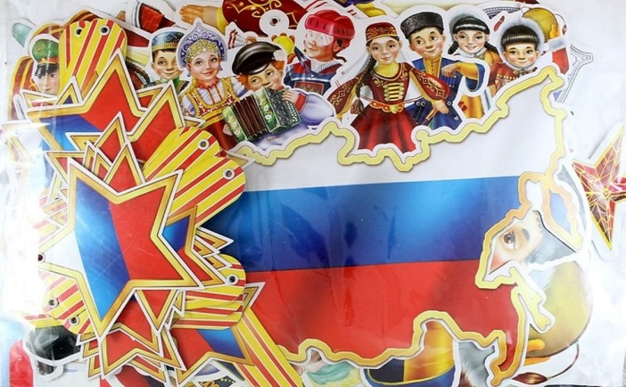
Мокеева Елена Владимировна
Музыкальный руководитель

Шкадина Мария Викторовна
Учитель-логопед

Цель фестиваля национальных культур: формирование у детей уважения к истории и культуре народов России через знакомство с народами, проживающими на территории Российской Федерации, с их традициями и обычаями.
Задачи фестиваля:
- выявление талантливых детей, созданий условий для реализации их творческого потенциала;
- знакомство с культурами народов, населяющих территорию Российской Федерации;
- способствовать развитию в детской среде ответственности и принципов коллективизма, что способствует формированию чувства гражданственности.
Сценарий проведения фестиваля национальных культур
1 день
Слайд 1.
Ведущий (музыкальный руководитель): Добро пожаловать!
Всех привечаем, всех встречаем.
По обычаям российским
От души поклон вам низкий.
С добрым словом, и с любовью,
И конечно с хлебом – с солью. (Кланяется в зал)
- Здравствуйте, здравствуйте, гости дорогие!
Я рада видеть Вас в нашем праздничном зале
На первом фольклорно-этнографическом фестивале!
«Народы России» его называем –
Детские таланты мы здесь открываем!
- Здесь, на сценической площадке «Хоровод талантов» сегодня собрались хранители народных традиций, которые примут участие в конкурсе .
Ну а судить-рядить на Фестивале нашем будет жюри серьезное и беспристрастное, но очень прекрасное!
Звучит гимн России
Ведущий : Я люблю тебя, Россия
Я хочу, что б ты цвела,
Словно птица в небе синем,
Распахнувшей два крыла
Ты согрела, полпланеты
Сто народов, сто племен
Мы твои родные дети
Пусть синеет небосклон
Немцы, русские, башкиры
И казахи и мордва
Проживают в добром
Мире, как на дереве листва.
Видеоролик “Россия – многонациональное государство”
Ведущий : Россия является многонациональным государством, что отражено также в её конституции. На её территории проживает более 190 народов
Русские, казахи, татары и армяне,
Мы черные, и русые, и смуглые, и белые.
В России — на земле родной,
Живем мы все большой и дружной семьей.
Ведущий : Различия между народами огромны, разные история, религия, условия жизни, быта, особенности костюма, национальной кухни, традиции и обряды.
Ведущий 1: Готовясь к фестивалю, каждая группа собирала информацию о культуре одного из выбранных им народов, проживающих на территории РФ.
Большенство чувашей живут среди богатых лесов. Поэтому именно дерево стало для этого народа предметом творчества.
Визитная карточка(2 младшая группа)
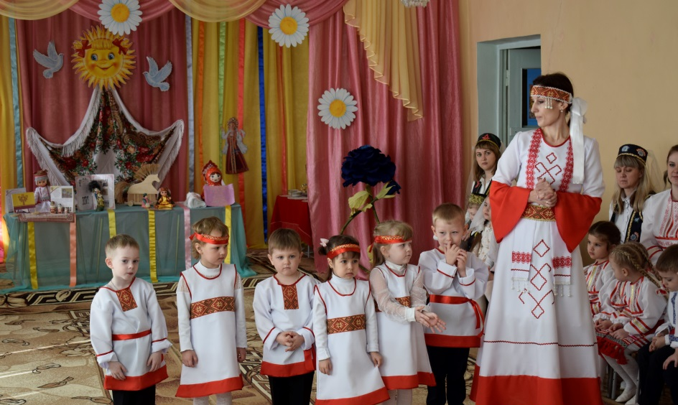

Выходят под музыку. Построение – полукруг лицом к зрителям.
Ведущий: Здравствуйте, ребята! Здравствуйте, дорогие гости!
Ыра кун пултар ачасем!
Знаете ли вы такой народ:
Где, коль праздник – от души ликуют,
Где работа – гору дай любую.
У которого 100 тысяч слов,
У которого 100 тысяч песен и
100 тысяч вышивок цветёт?
Подскажу я Вам, друзья!
Это - Чувашская земля!
Чувашская земля, родимый край,
Ты всех похвал и почестей достоин.
Здесь солнце, словно пышный каравай,
Тут воздух, словно на меду настоян.
Живёт здесь удивительный народ,
Способный веселиться и трудиться.
Который очень нежно бережёт
Жемчужины преданий и традиций.
1 ребенок: Земля чувашская, земля родная,
Не видно тебе ни конца, ни края!
Зелёные леса, бескрайние поля
Всё это – чувашская земля!
Ведущий: Хороша чувашская столица!
Много песен сложено о ней.
И она, счастливая, гордится
Славною историей своей.
А столица Чувашской республики – город Чебоксары, Шупашкар.
2 ребенок: А песни Чувашские трелями,
На праздник звучат над селом.
Когда для души и веселья,
Их дружно, красиво поём!
Песня «Шупашкар, любимый мой» слова Е. Коробейниковой, музыка Ю. Мясникова.
Шупашкар, любимый мой,
Славный город над рекой
Как тебя люблю я
О тебе пою я.
Здесь впервые понял я -
Это Родина моя,
Милая, родная,
Очень дорогая!
Мама с папою мои,
Здесь родились и росли.
Чебоксарская семья -
Мама, папа, ну и я!
3 ребенок: Красива Чувашская вышивка,
Красива, узорна, красна.
Но только тогда, когда вышита
Рукой мастерицы она.
4 ребенок: Красивы наряды Чувашские,
В них красен и мальчик и дед,
Когда он рукой работящею,
Умело на плечи надет!
5 ребенок: А хлеб из Чувашии, сказочно
Красив и хрустит на зубах,
Когда он с любовью заквашенный
Замешан в умелых руках!
6 ребенок: Красивые пляски Чувашские!
И вам ли об этом не знать!
Весёлые, сердце бодрящие,
Коль сможете их станцевать!
Танец.
Ведущий: Мы на волжском берегу крутом,
Как семья единая живём.
Край чувашский устремлён всегда вперёд,
Славен доблестным трудом своим народ.
В светлый праздник, как к друзьям
Приезжайте в гости к нам!
Хором: До свидания! Сыва Пулор

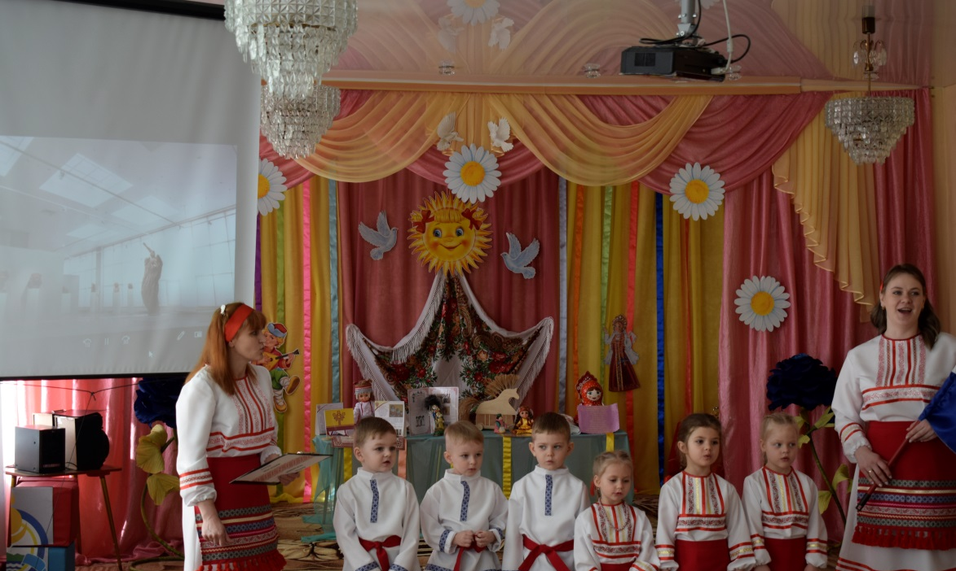
Ведущий: Мордва – народ по численности небольшой, но имеет богатейшую культуру и традиции. Визитная карточка (средняя группа)

1 воспитатель: Шумбратадо, вечкевикс, ялгат!
2 воспитатель: Добрый день, уважаемые гости!
1 воспитатель: Мы представляем народ Мордовии
Есть край наш мордовский, он самый красивый
Среди необъятных просторов России,
Среди неоглядных российских широт,
И самый красивый народ в нем живет!
1 ребенок: Солнце светит ласково в зените
Отливают золотом поля.
И трудом, и дружбой знаменита
На Руси Мордовии земля.
2 ребенок: Земля моя, Мордовия родная!
Здесь родились мы, здесь живем.
Твои богатства всюду прославляя,
О красоте мордовской мы поем!
2 воспитатель: Эй девочки- хохотушки
Запевайте-ка частушки!
1 воспитатель: И ребята не отстанут,
Подпевать девчатам станут.
1. Ставьте ушки на макушке
Слушайте внимательно
О Мордовии частушки
Споем мы замечательно.
2. Мы в Мордовии родились
Мы в Мордовии живем
Все мы танцы очень любим
Песни звонкие поем.
3. Мы мордовские девчата
Любим свой родной край
С каждым годом он все красивее
И цветет как вешний май!
Все дети: Мы частушки вам пропели
И садимся в решето.
Уезжаем, уезжаем за частушками еще.
Воспитатель1: Ты моя родина, край наш, Мордовия!
В жизни опора, любовь и судьба.
Мокша и Эрзя, русские братья…
Мы, твои дети, славим тебя!
1 ребенок: Быть славен, край наш, и хлебом, и песней.
Духом свободы и мирным трудом!
3 ребенок: Ты - наша гордость, ты наша вера.
Ты - наш святой, родительский дом.
Дружба народов тебя величает.
Щедрость души и тепло матерей.
2 ребенок: Дух Сияжара издревле питает
Мудростью отчей твоих сыновей.
4 ребенок: Флаги родные парят в небе синем
В час испытаний и радости час.
Воспитатель1: Неразделимы Мы и Россия-
Время на прочность проверило нас!
Воспитатель2: А закончить наше выступление хочется закончить такими словами:
Мордовия- часть нашей славной России!
Прекрасная родина светлой мечты.
Не сыщешь нигде в мире края красивей
Об этом всегда помню я, помни ты. ( Все вместе)

Ведущий : татары – не только основное население Республики Татарстан, но и вторые по численности народы России.
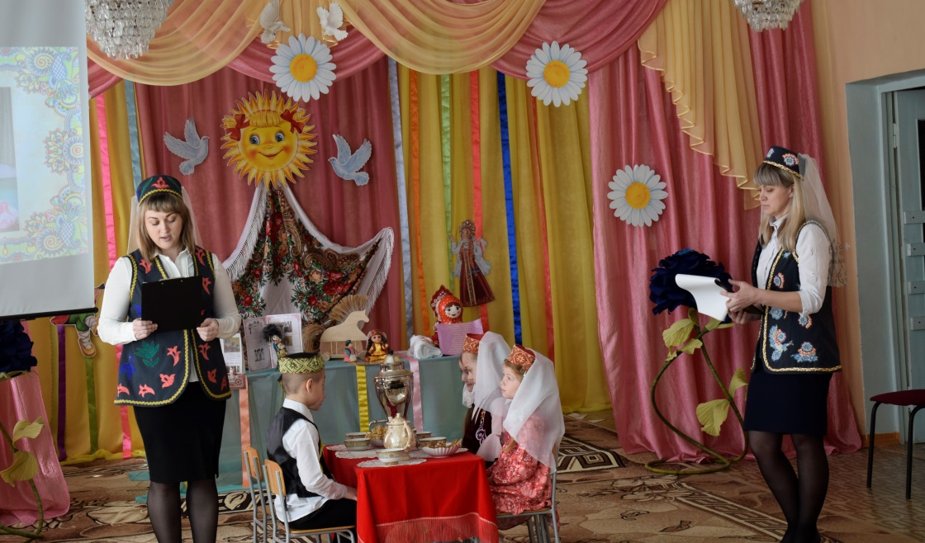
Визитная карточка (подготовительная группа)

Воспитатель1: Исемессес !
1 ребенок: Живут в России разные народы с давних пор.
Одним – тайга по нраву, другим – степной простор.
2 ребенок: У каждого народа язык свой и наряд.
Один - черкеску носит, другой надел халат.
3 ребенок: Один – рыбак с рожденья, другой – оленевод.
Один кумыс готовит, другой – готовит мёд.
4 ребенок: Одним милее осень, другим милей весна.
А Родина Россия у нас у всех – одна.
Воспитатель2: Сегодня мы представляем вашему вниманию малую часть культуры татарского народа.
Обычай встречать и принимать гостей свойственно людям любой национальности. О гостеприимстве татарского народа слагают легенды. Татары очень внимательны, заботливы и вежливы по отношению к гостям. Стараются накрыть со вкусом стол, обильно угостить различными блюдами. Ребята садитесь за стол девочки с одной стороны, а мальчики с другой.
Воспитатель1: Гости это хорошо. «Кто гостей не любить звать, тому радости не знать”- Если хочешь, чтобы тебя почитали, будь хлебосолен, приветлив, щедр. От этого добра твоего не убудет, а возможно, его станет больше.
Ребенок: "Если нет угощения, приласкай гостя словом"
Ребенок: «Негостеприимный человек – неполноценный»
Ребенок: "Если угощают, пей даже воду", — учат татарские народные пословицы.
Воспитатель1:По древнему татарскому обычаю в честь гостя мы расстелили праздничную скатерть и на стол выставили лучшие угощения сладкий чак-чак, щербет, и, конечно, душистый чай. Приятного вам чаепития!
1 ребенок: Ах, какой самовар,
Из него валит пар.
Мы чаек с тобою пьем,
О здоровье речь ведем.
2 ребенок: Нужно мяту заварить,
Про болезни все забыть.
Чай у нас всегда в почете,
Лучшего напитка нет.
Потому что чай вы пьете,
Много, много, много лет.
Воспитатель2: Дорогие гости, а теперь посмотрим, что вы знаете о чае. Я буду говорить пословицы, а вы должны ее продолжить.
- Чай пьешь – здоровье бережешь
- Пей чай - беды не знай.
- С чаю лиха не бывает, а здоровья прибавляет.
- Чай не пьешь – где силу берешь?
- Чай усталость всю снимает, настроение поднимает.
- Чай пить - приятно жить.
Воспитатель1: Для гостей дорогих приготовили мы подарок Татарский танец «Попрыгунья»
Исполняется татарский танец.
Воспитатель2: Всем спасибо за внимание
В добрый путь и в добрый час!
Ждите теперь в гости нас! Ходите, друг к другу в гости, будьте открытыми, приветливыми, дружелюбными. Ведь главное в гостях – не застолье, а радость общения с дорогими людьми, на которых, как известно, и держится мир.
Ведущий: Россия! Русь! Земля святая,
Что от Москвы и до окраин,
Леса, моря, поля и реки,
Для нас всегда ты и навеки,
Наш дом родной, ты мой причал,
Здесь я любил, страдал, мечтал,
Чтоб ты жила, страна родная,
В согласье, мире, процветая.

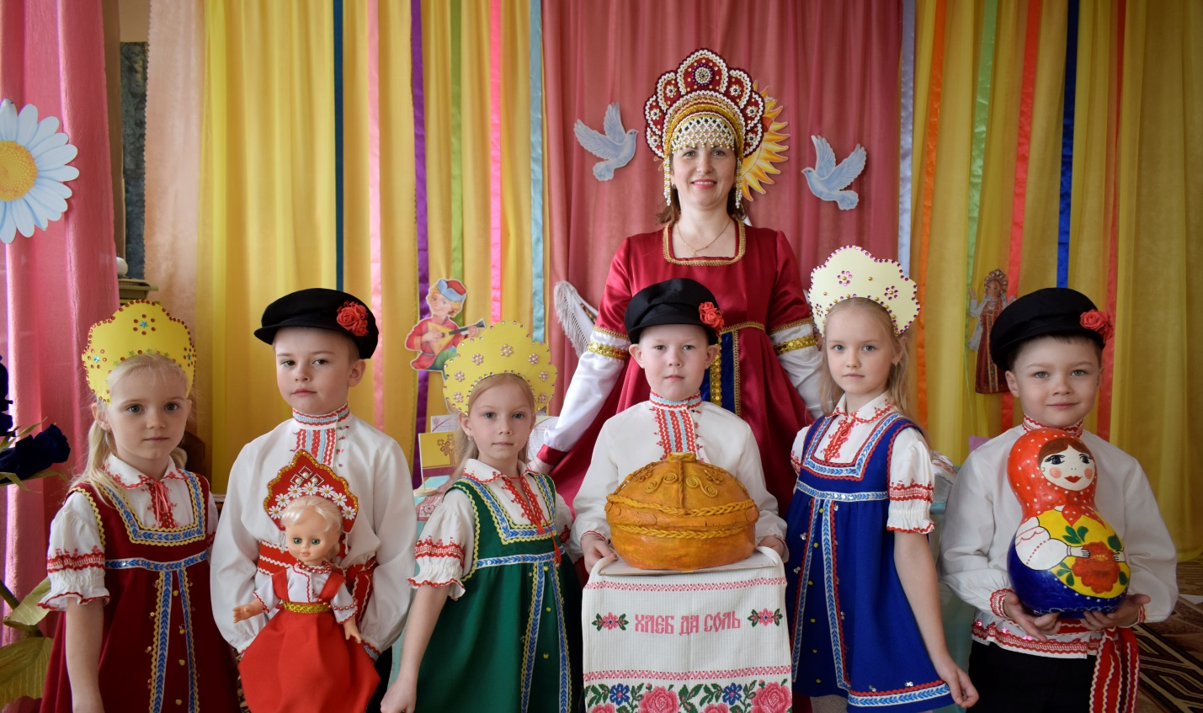
Представление страны - "Россия" (подготовительная группа)

Голос за кадром под музыку:
1 ребенок: О, русский мой народ!
Поток спокойной силы.
Трудом добытый хлеб и золотые нивы.
Веселье от души и общие печали…
Народ – как первый гром, что сотрясает дали.
Доверчив он и строг, мудрее год от года.
Нет, выше доли быть, частицею народа! …
Под музыку выходят дети.
2 ребенок: Здравствуйте, гости дорогие!
Воспитатель: Здравствуйте и маленькие, и большие!
3 ребенок: Гости званные, желанные,
Добры молодцы, красны девицы!
Судари и сударыни, и вы, ребятишки,
Мы рады гостям, как добрым вестям!
Милости просим, будьте как дома:
Знакомьтесь со всем, что ещё не знакомо.
На фоне музыки песни "Ой, то не вечер"
4 ребенок: Жива традиция, жива -
От поколенья старшего.
Важны обряды и слова,
Из прошлого из нашего.
5 ребенок: Богата Русь-матушка своими традициями. А ещё она богата своими танцами, хороводами и плясками. А сколько лиризма, напевности в народных песнях!!!
6 ребенок: Да, широкая русская песня
Вдруг с каких-то дорожек и троп
Сразу брызнувшая в поднебесье
По родному, по-русски, – взахлеб.
Воспитатель: В старину говорили: «Кто с песней живет, того кручина неймет».
1 ребенок: На завалинке сегодня,
Собрался честной народ,
Что б на русских посиделках
Петь, водить всем хоровод.
2 ребенок: На завалинке, в светелке,
Иль на бревнышках каких
Собирались посиделки
Пожилых и молодых.
3 ребенок: При лучине ли сидели
Иль под светлый небосвод -
Говорили, песни пели,
И водили хоровод.
Начинает звучать мелодия «Во поле береза стояла» - мальчишки:
Мальчик: Вот и девицы - ягодиночки
А нарядные, как картиночки.
Мальчик: Вот идут они, раскрасавицы,
Сарафаны на них развиваются,
На рубахах узор красуется,
И любой на них любуется.
Танец «Во поле береза стояла…» (мальчики любуются девчонками, после танца:)
5 ребенок: Есть в нашем мире много разных стран,
А так же много разного народа,
Но символ Руси - матушки - нарядный сарафан
Стал самым главным символом народа!
Шиты золотом, каймой украшены
Раньше гордостью были нашею.
Сарафанами Русь прославилась,
Их носить нам, не разонравилось.
Мальчик: Мы за чаем не скучаем – мальчики выносят самовар с сушками
Разговор ведем за чаем,
Самовар на стол несем,
Говорим о том, о сём…
Девочка: Если мы хотим кого-то,
Встретить щедро от души,
На крыльце того встречаем
С белым пышным караваем.
Мальчик: Он на блюде расписном
С белоснежным рушником.
Каравай мы вам подносим,
Поклоняясь, отведать просим:
Хором: В гости всех к себе зовем, (на фоне вступления музыки Частушек)
И чайку скорей нальем.
Знай традиции, русский народ!
Свою историю вечно храни!
Любовь к Отчизне, пусть в сердце живёт,
Для детей своих, Русь сбереги!

Ведущий: Солнечная Бурятия расположена на озере Байкал.
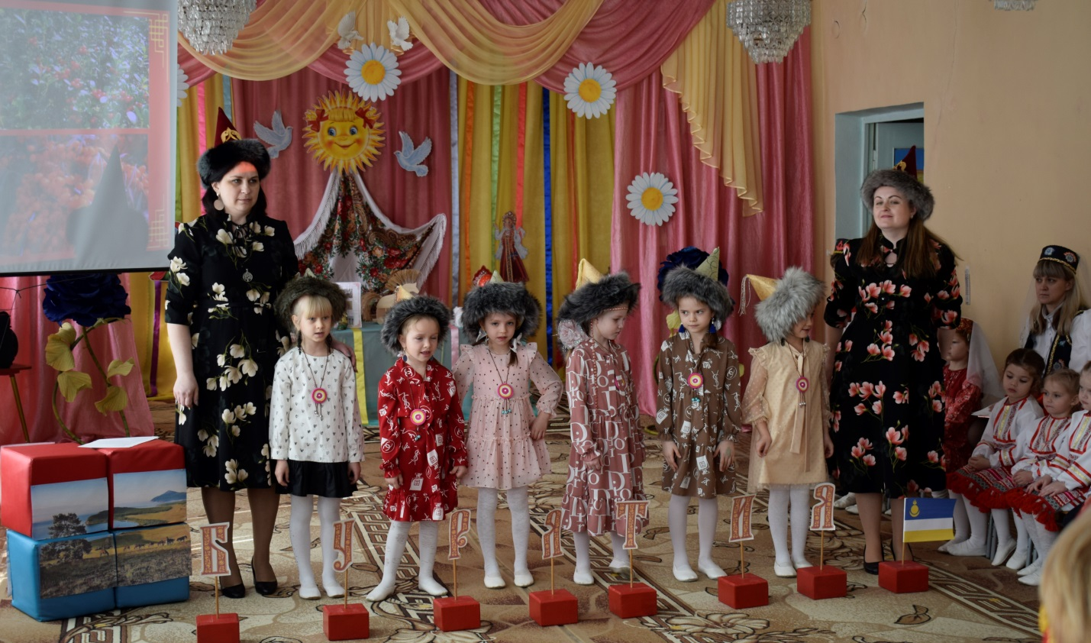

Сайн байна! Что значит «здравствуйте!»
Амар мэндэ! Добрый день!

Б - Белый цвет очень почитаем эти народом, они олицетворяют этот цвет с чистотой и благородством. Усадить гостя на войлок белого цвета – значит оказать ему почести.
У- У нас много достопримечательностей : Иволгинский дацан, Сувинская Саксония, Баргузинская долина, Национальный парк «Тункинский» и многие другие.
Р – республика Российской Федерации является административно-хозяйственным и культурным центром ,а столица – г. Улан-Удэ. Родная земля… Земля, которая орошена слезами счастья и страданий многих поколений, которая всегда, и во сне, и в мечтах, желанная.
Я - Яркие традиции, массовые игры, народные танцы и песни
Т- Территория республики знаменита озером Байкал, который является природным резервуаром пятой части мировых запасов пресной воды высочайшего качества. Настоящим сокровищем Байкала являются рыбы омуль и голомянка. Только на Байкале водится уникальный пресноводный тюлень - байкальская нерпа.
Родная сторона!
В ней гул ветров
И рек журчанье,
В ней стук копыт,
Коней игривых ржанье.
И чистоты Байкала - достоянье.
И - И это страна гор и лесов. В них водится много разных животных и птиц, которые занесены в Красную Книгу России, например, снежный барс, манул, степная дрофа, красный волк и др.
Я – Явное волшебное цветение розовато-фиолетовым цветом багульника, осеннее поспевание ягод : брусники, голубики, алтайской жимолости, клюквы – всё это - наша БУРЯТИЯ (хором)
У Бурятии свой флаг и герб.
Герб Бурятии представляет собой трехцветный круг: желтый, синий, белый, как цвета флага.

Издревле жизнь бурят проходила на лоне природы и зависела от ритма времён года. Отсюда и особый жизненный уклад – кочевой, а бурят прозвали кочевниками.
В ведении «эжина» хозяина тайги находился весь животный и растительный мир тайги. «Эжин» тайги добрый, но не терпящий грязи и беспорядка в лесу. Чтобы не прогневить его, надлежало соблюдать чистоту и тишину в тайге, бережно относиться к растениям. Образ человека воспринимали схожим со стволом дерева, увенчанного головой-кроной, впитывающего солнечные лучи и тепло.. Кедр, ель, лиственница почитались как «мунхэ-модон» - священные вековые деревья, возле них устраивались обряды и приношения. Деревья украшались шелковыми и парчовыми лоскутами белого и красного цвета, обозначающими солнце и луну. Прикосновение к дереву сулило здоровье. С древних пор люди, жившие в лесу, ценили дерево, из него делали лук, стрелы, домашнюю утварь, хозяйственный скарб и сам «дом» — навес, чум, шалаш, юрту
Одна из древнейших традиций нашего народа - гостевание – когда собираются гости и обходят близлежащие улусы.
А еще мы любим, угощать гостей нашей национальной бурятской едой - Вкусные, пышные «боова» (жаренные во фритюре кусочки теста) являются неотъемлемой частью праздничного стола у бурят и подаются обычно со сгущенным молоком. Вам может показаться, что бурятская кухня очень калорийная, так оно и есть. Но тут уж ничего не поделаешь, когда зима длится шесть месяцев в году, без такой пищи не обойтись.
Есть в России такой уголок,
Где поля и леса необъятные,
Изрезана реками вдоль, поперек -
Моя светлая жизнь Бурятия.
Много сокровищ хранит та земля:
Высокие скалы и горы,
Бескрайняя сибирская тайга,
А также степные просторы;
В недрах алмазы и золото есть,
В лесах – животные, птицы,
Всего, что таит она – не перечесть ,
Все есть, что может присниться…
У бурят есть такой обычай:
- Баяртай, -
Вам, прощаясь, скажут.
- Оставайтесь со счастьем! – хором
Значит, счастье при вас остаётся
Как мудры наши предки были!
Воспитатель2: Много древних танцев сохранил бурятский народ. Но наверное самый известный - ёхор. Он похож на русский хоровод.
Ребенок3:Наш бурятский хоровод
Взяться за руки зовёт.
Если встанешь с нами в круг,
Значит, ты – хороший друг.
Хорошо ли плохо ли
Топаешь ногой,
Безразлично ёхору –
Он у нас такой!
Ёхор наш танцуют так:
Влево шаг, направо шаг,
Шаг вперёд и шаг назад
Величальной песне в лад.
И весну, и Новый год
Славит ёхор – хоровод.
Как великое богатство
Бережёт его народ.
Долго трудно танцевать.
Ну а нам не привыкать! Исполняют танец

Ведущий :Дружба народов — не просто слова,
Дружба народов навеки жива.
Дружба народов — счастливые дети,
Колос на ниве и сила в расцвете.
Ведущий : Дорогие друзья, первый день нашего фестиваля подошел к концу.

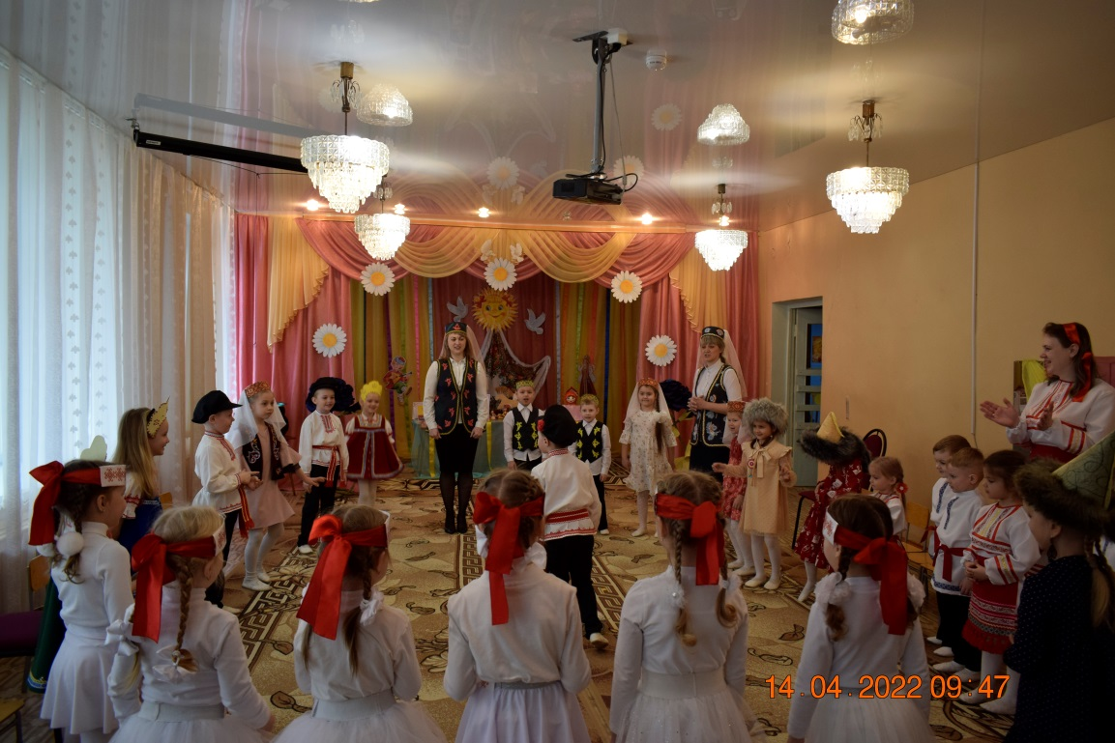
2 день фестиваля.

Ведущий Живут в России разные народы с давних пор.
Одним - тайга по нраву,
Другим - степной простор.
Ведущий : У каждого народа язык свой и наряд.
Один - рубаху носит,
Другой - надел халат.
Ведущий :.Один - рыбак с рожденья,
Другой - оленевод.
Один - кумыс готовит,
Другой - готовит мёд.
Ведущий :Одним милее осень,
Другим - милей весна.
А Родина Россия у нас у всех одна!
Ведущий : Мы продолжаем фестиваль национальных культур.
И сегодня мы играем , друг друга забавляем.
Русские народные игры «Золотые ворота»
Описание игры. Из участников игры выбираются двое. Они будут «солнцем» и «луной». Затем «солнце» и «луна» становятся лицом друг к другу, берутся за руки и поднимают их, как бы образуя ворота. Остальные играющие берутся за руки и вереницей идут через «ворота». Дети, изображающие ворота, говорят:
Золотые ворота
Пропускают не всегда:
Первый раз прощается,
Второй раз запрещается,
А на третий раз Не пропустим вас!
«Ворота» закрываются при последнем слове и «ловят» того, кто оказался в них. Попавшегося тихо спрашивают за кого он: за «луну» или за «солнце».
«Пойманный» ребёнок делает выбор и встаёт позади соответствующего игрока. Остальные снова идут через «ворота», и игра продолжается до последнего. Чтобы не быть пойменным, идущие невольно ускоряют шаг, иногда переходят на бег, а ловящие, в свою очередь, меняют скорость речитатива. Игра становится более подвижной и весёлой. Когда все распределены, команды «солнца» и «луны» устраивают перетягивание каната. Существует второй способ завершения игры: «луна» и «солнце» берутся за руки, члены их команд выстраиваются за ними цепочкой, крепко держатся за талию впереди стоящего игрока. Команды «луны» и «солнца» состязаются, кто кого перетянет.
Татарская народная игра
«Продаём горшки» (Чулмак уены) .
Описание. Играющие разделяются на две группы: дети-горшки и игроки—хозяева горшков. Дети-горшки образуют круг, встав на колени или усевшись на траву. За каждым горшком стоит игрок—хозяин горшка, руки у него за спиной. Водящий стоит за кругом.
Водящий подходит к одному из хозяев горшка и начинает разговор:
— «Эй, дружок, продай горшок!» — Покупай! — Сколько дать тебе рублей? — Три отдай.
Водящий три раза (или столько, за сколько согласился продать горшок его хозяин, но не более трех рублей) касается рукой хозяина, и они начинают бег по кругу навстречу друг другу (круг обегают три раза). Кто быстрее добежит до свободного места в кругу, тот занимает это место, а отставший становится водящим.
Правила.
Бегать разрешается только по кругу, не пересекая его.
Бегущие не имеют права задевать других игроков.
Водящий может начинать бег в любом.
Бурятская народная игра
«Иголка, нитка, узелок» (Зун, утах, зангилаа).
Описание. Все игроки делятся на тройки. Первый в тройке – иголка, второй – нитка, третий – узелок. Все в тройке держатся за руки. Чертится большой круг. Что иголка будет делать, тоже должны выполнять нитка и узелок. Например: иголка прыгает в круг, за ней нитка и узелок. Если игроки одной тройки засмотрелись и сделали неправильное движение, то вся тройка выбывает из игры.
Мордовская народная игра
В ключи («Панжомнесэ» - эрз., «Пантемаса» - мокш.)
Описание. Играющих пять человек. На земле чертится квадрат, по углам дома садятся четыре играющих, а пятый стоит на середине. Он подходит к одному из сидящих игроков и спрашивает:
Дядя (тётя), у тебя ключи?
Тот отвечает, указывая на соседа:
Вон у дяди (тёти) спроси.
Так водящий обходит всех четверых. Последний ему советует: Посередине поищи!
Водящий отходит в середину, а в это время остальные вскакивают и меняются местами. Водящий старается быстро занять чьё-либо место, пятый играющий опять остаётся без места. И игра повторяется сначала.
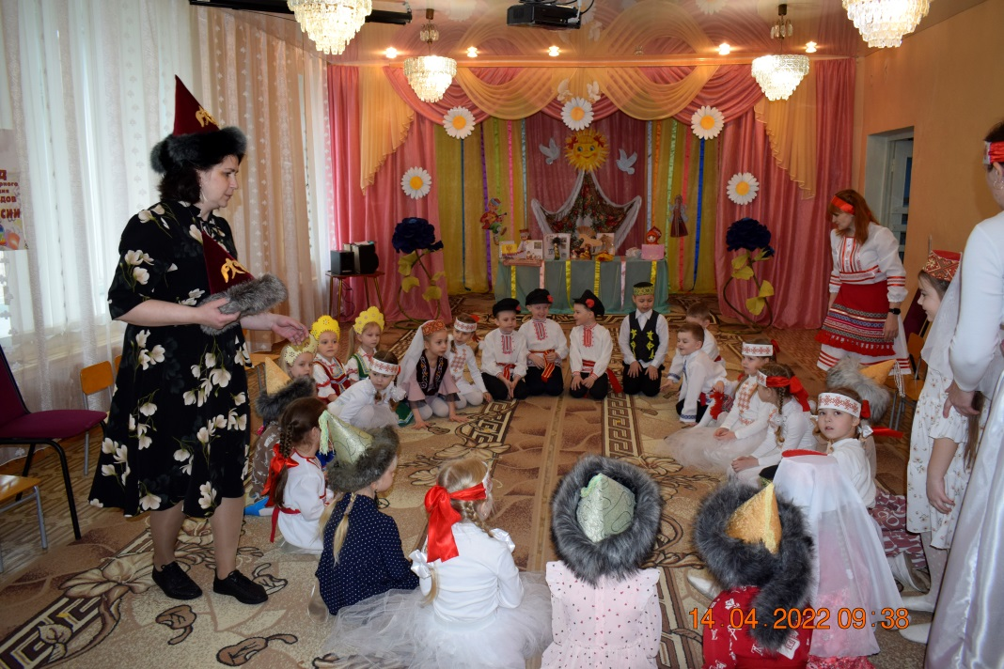
Правила. Меняться местами можно лишь тогда, когда ведущий отходит в середину. Уголок занимает тот, кто первым туда попал. Если кто-нибудь не поменяет место, то он становится водящим.

Чувашская народная игра
Лошадки (Лашасем)

Один из игроков выбирается покупателем, остальные делятся на лошадок и хозяев. Хозяева подходят к лошадкам и спрашивают: « Кто хочет быть моей лошадкой?» Лошадки выбирают хозяина. Потом игроки встают парами в круг, хозяин стоит за лошадкой. Покупатель подходит к одному из хозяев и торгуется:
-Лошадь продается?
-Продается!
-Сколько стоит?
-Триста рублей.
И три копейки не дам.
Покупатель и хозяин бегут по кругу навстречу друг другу. Игрок, добежавший до лошадки первым, становится ее хозяином.
Правила игры. В игре могут быть два и более покупателя, действующих одновременно. Если покупатель добежит до лошади первым, то меняется ролями с хозяином.

3 день
Ведущий: Народные промыслы — это именно то, что делает нашу культуру богатой и неповторимой.
Расписные предметы, игрушки и изделия из ткани увозят с собой иностранные туристы в память о нашей стране.
Почти каждый уголок России имеет собственный вид рукоделия.
Ведущий: В нашем мире наций очень много,
И культура их всегда в цене.
Так пускай обычаи продлятся,
На родимой матушке Земле.
Пусть культура бережно хранится,
Будут благосклонны небеса
К каждой из нетронутых традиций,
Что несут горячие сердца.
Каждая группа изготовила изделие и представила с описанием на ярмарке.
Ведущий : Мы желаем всем участникам фестиваля, всем присутствующим в зале мира и счастья!
Пусть каждый помнит, что ...
Россия – наш общий дом!

3 день


